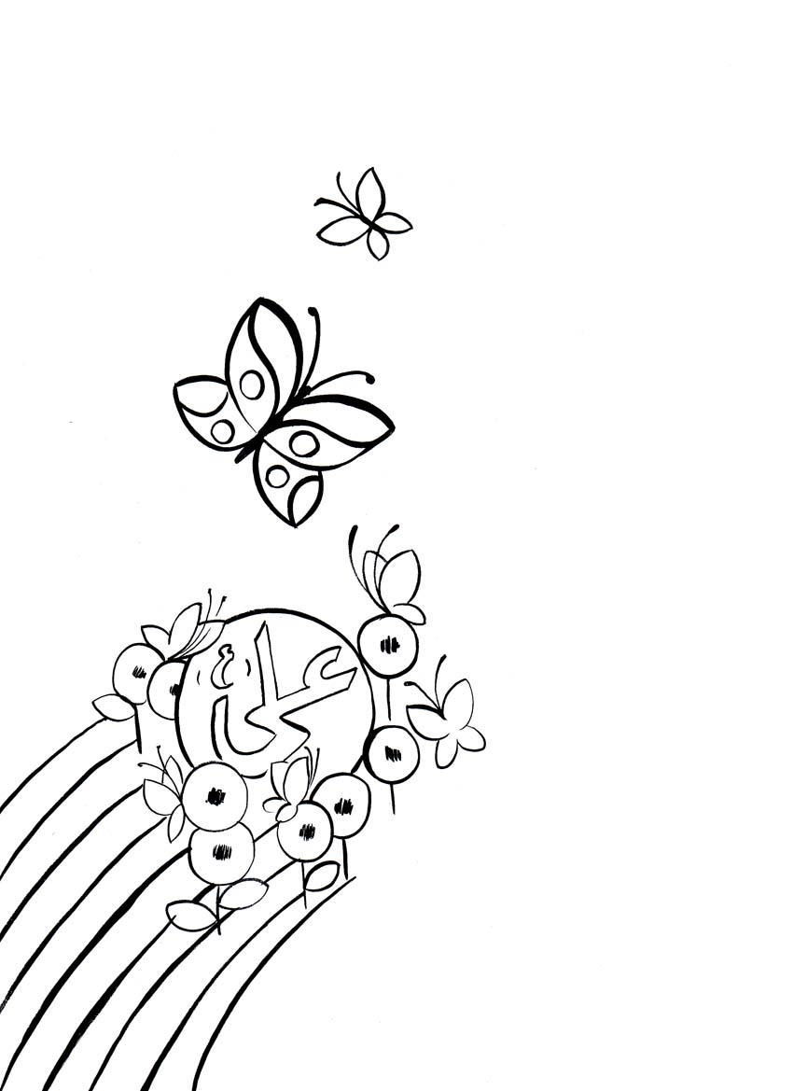
باسمه تعالی و بذکر ولیّه

بچّهها شادی کنیم
آمده عید غدیر
باز گوید مادرم
قصّههای دلپذیر

بار دیگر شهر ما
نورباران میشود
زیر نور چلچراغ
شب چراغان میشود

باز هم امشب پدر
نقل و شیرینی خرید
باز بوی عطر و گل
میدهد پیغام عید

بندهی خوب خدا
یار پیغمبر، علی
او امام اوّل است
بهترین رهبر، علی

بانگ قرآن مجید
میرسد از کوچهها
مژدهی عید غدیر
شادی ما بچّهها

